**ΕΠΑΝΑΛΗΨΗ ΣΤΟ ΜΑΘΗΜΑ**

**ΕΙΔΙΚΑ ΘΕΜΑΤΑ ΣΤΟΝ ΠΡΟΓΡΑΜΜΑΤΙΣΜΟ ΥΠΟΛΟΓΙΣΤΩΝ**

**Θέμα:** Ένας πύραυλος κινείται μόνος του στο διάστημα ανάμεσα σε 4 πλανήτες. Όταν ο πύραυλος φτάνει στην άκρη του κόσμου στρίβει.

**Δημιουργήστε ένα «New Java Scenario…» μέσα στον φάκελο με το «ΕΠΙΘΕΤΟ ΟΝΟΜΑ» σας, και συμπληρώστε στο όνομα (Name) του σεναρίου το δικό σας επίθετο και όνομα, (ΚΕΦΑΛΑΙΑ ΕΛΛΗΝΙΚΑ).**

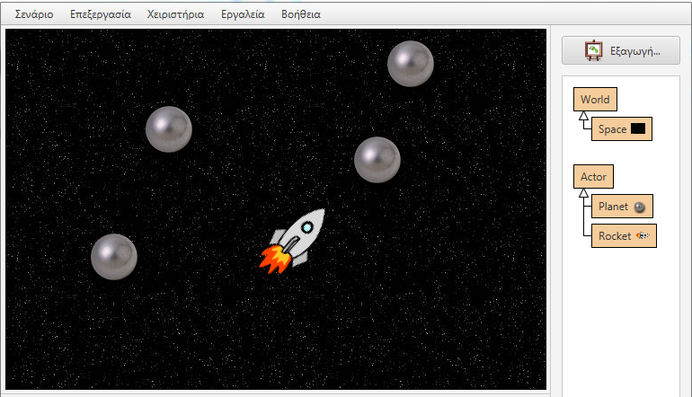

**Οδηγίες:**

**Οι υποκλάσης και οι εικόνες τους.**

|  |  |  |  |
| --- | --- | --- | --- |
| **Κλάση** | **Υποκλάση** | **Κατηγορία Εικόνας** | **Όνομασία Εικόνας** |
| World | **Space** | backgrounds | space1 |
| Actor | Planet | objects | steel-ball |
| Actor | Rocket | transport | rocket |

**Α)** Όταν δημιουργείται ο κόσμος όπως φαίνεται και παραπάνω, στο φόντο υπάρχει το διάστημα με 4 πλανήτες που θα τοποθετούνται αυτόματα σε διαφορετικές θέσεις και επίσης ένας πύραυλος που θα τοποθετείτε αυτόματα με γωνία 45 μοίρες αριστερά. Βλέπε και το αρχείο «**ΑΠΟΤΕΛΕΣΜΑ**» μέσα στον φάκελο με το **«ΕΠΙΘΕΤΟ ΟΝΟΜΑ»** σας στην επιφάνεια εργασίας.

**Β)** Φτιάξτε μία μέθοδο για την κίνηση του πυραύλου ώστε:

* να προχωράει ευθεία κατά 3 pixel.
* να στρίβει μετά από **τυχαίο χρονικό διάστημα** με πιθανότητα **10%**, από -20 έως και 20 μοίρες.

Κάντε κλήση της μεθόδου από το πρόγραμμα του πυραύλου.

**Γ)** Φτιάξτε μία μέθοδο για το στρίψιμο του πυραύλου όταν φτάνει στην άκρη του κόσμου όπου:

* θα στρίβει κατά μία τυχαία αριστερόστροφη γωνία από 30 **έως και** 60 μοίρες.

Κάντε κλήση της μεθόδου από το πρόγραμμα του πυραύλου.

**Χρησιμοποιήστε την τεκμηρίωση που σας παρέχει η εφαρμογή Greenfoot για βοήθεια.**

**ΒΟΗΘΗΜΑ**

* **Δημιουργία αντικειμένου**

**Όνομα_Κλάσης ονομασία_αντικειμένου = new Όνομα_Κλάσης();**

* **Δημιουργία μεθόδου**

**public void ονομασία_μεθόδου()**

**{**

**}**

**Εντολή ελέγχου και επιλογής**

|  |  |
| --- | --- |
| **if (**συνθήκη**)**  **{**  **εντολή(ες)**  **}** | **if (**συνθήκη**)**  **{**  **εντολή(ες)**  **}**  **else**  **{**  **εντολή(ες)**  **}** |